ACO Einfachabzweig Red. PIPE
ACO Haustechnik

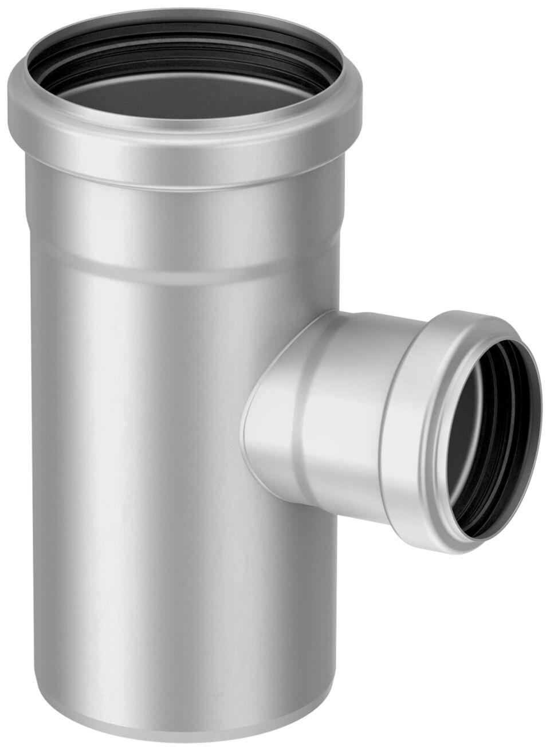Eigenschaften

